Приложение 1
к извещению об осуществлении закупки

ОПИСАНИЕ ОБЪЕКТА ЗАКУПКИ(техническое задание)
на выполнение работ по благоустройству территории в районе МБОУ «Средняя общеобразовательная школа №5» в городе Югорске
Место выполнения работ: Ханты - Мансийский автономный округ - Югра, г. Югорск, ул. Садовая, д. 1«Б»
Срок выполнения работ:
- начало: с даты заключения муниципального контракта;
- окончание: 01.08.2025
Срок исполнения контракта: с даты заключения муниципального контракта по 09.09.2025
В цену контракта включены: затраты на весь перечень работ в полном объеме, стоимость материалов, транспортные расходы, затраты механизмов, затраты на утилизацию, включая НДС либо без НДС и другие обязательные платежи, возникающие в период выполнения работ. А также расходы на транспортировку рабочих, стоимость расходных и иных материалов, необходимых для выполнения работ, иные расходы Подрядчика, необходимые для выполнения работ в полном объеме и надлежащего качества.
Объем выполняемых работ:
Наименования, количество и объемы выполняемых работ установлены в проектной документации и локальном сметном расчете, являющейся неотъемлемой частью Технического задания.
Проектно-сметная документация (Приложение к техническому заданию) предоставляется отдельными файлами в формате PDF и Excel является неотъемлемой частью извещения об осуществлении закупки.
В случае если извещение об осуществлении закупки содержит указания, ссылки на недействующие, утратившие силу нормативные документы, Постановления, приказы, ГОСТы, Своды правил и т.д., следует применять действующие документы, в том числе введенные взамен утратившим силу. В случае если, по какой – либо причине, в том числе, в результате технической ошибки (опечатки), документация о закупке содержит указания, ссылки на несуществующие нормативные документы, Постановления, приказы, ГОСТы, Своды правил и т.д., то руководство такими документами не осуществляется.
Требования к сроку и объему предоставления гарантии качества работ:
Срок предоставления гарантии на выполненные работы устанавливается в размере 36 (тридцать шесть) календарных месяцев с даты подписания заказчиком документа о приемке, сформированного с использованием единой информационной системы (за исключением отдельного этапа исполнения контракта).
Подрядчик гарантирует выполнение всех работ в полном объеме и в сроки, определенные условиями контракта; качество выполнения всех работ, соответствующее требованиям технического задания, действующим СП, ГОСТ; нормам федерального законодательства, законодательства ХМАО-Югры и правовым актам администрации города Югорска; соответствие результатов выполненных работ условиям контракта; своевременное устранение за счет Подрядчика недостатков и дефектов, выявленных при приемке работ.
Гарантии качества распространяются на все конструктивные элементы и работы, выполненные Подрядчиком по контракту.
Требования к применяемым материалам:
Подрядчик обеспечивает работы материалами, инженерным (технологическим) оборудованием, необходимым для выполнения полного объема работ в соответствии с настоящим техническим заданием, которое является неотъемлемой частью Контракта.
Все поставляемые материалы, конструкции и оборудование должны быть новые, ранее не использовавшиеся, иметь соответствующие сертификаты качества: сертификаты соответствия, технические паспорта, инструкции по эксплуатации, и соответствовать требованиям ГОСТ и должны быть произведены на территории Российской Федерации и государств - членов Евразийского экономического союза.
Выполнение работ и товар (материалы), используемые при выполнении работ, должны соответствовать проектно-сметной документации и действующим нормативным документам.
Подрядчик обязан произвести ограждение территории выполнения работ временными огораживающими устройствами, а также, если работы оказываются в темное время, провести установку осветительного оборудования.
В соответствии со статьей 723 Гражданского Кодекса Российской Федерации Подрядчик, предоставивший материал для выполнения работы, отвечает за его качество по правилам об ответственности продавца за товары ненадлежащего качества.
Требования к безопасности работ:
При выполнении работ по установке товара соблюдаются требования действующего законодательства к организации земляных, строительных и ремонтных работ, связанных с благоустройством территорий; соблюдаются требования экологических, санитарно-гигиенических, противопожарных правил, а также иных нормативных требований, предъявляемых к выполнению работ, а также обеспечивается безопасность процесса выполнения работ.
Демонтированные элементы (плиты дорожные, тротуарные, люки чугунные) Подрядчик обязан перевести на хранение в место указанное с Заказчиком.
Подрядчик обязуется содержать территорию, на которой выполняются работы, и прилегающие к ней участки, свободными от ремонтных и строительных отходов, накапливаемых в результате выполнения работ и обеспечить их своевременный вывоз, а также уборку территории, на которой выполняются работы.

Подрядчику запрещено производить сброс отходов строительных материалов и строительного мусора в контейнеры, расположенные на прилегающей территории.
Подрядчик обязан в процессе производства работ фиксировать каждый этап выполнения работ путем фото и видеофиксации.
Подрядчик обязан оформить схему, отображающую расположение объектов в осях с указанием конструктивных элементов сооружений, общей площади территории благоустройства. Схема должна быть подписана представителями сторон и скреплена печатями сторон.
Указанные товарные знаки в описании объекта закупки (техническом задании), следует считать сопровождающимися словами «или эквивалент».
Требования к применяемым материалам при выполнении работ:
 | Наименование товара | Значение показателя
1 | Контактор  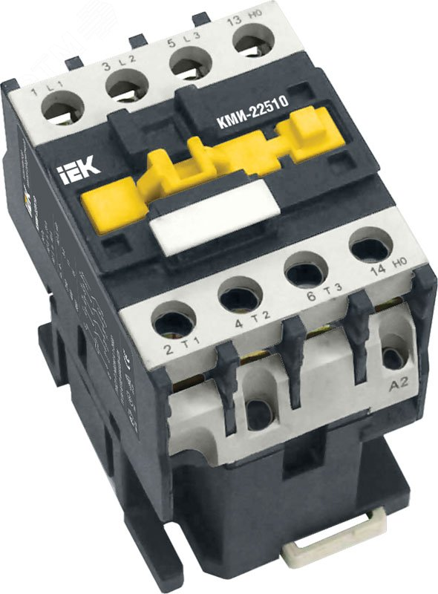 | Контактор КМИ малогабаритный  Номинальный рабочий ток Ie при AC-3 400 В - 25А  Номинальный коммутируем мощность при AC-3 400 В - 11 кВт  Номинальное  напряжение питания цепи управ Us AC 50 Гц - 230В  Количество норм разомкнутых-НО силовых контактов -3
2 | Реле электротепловое  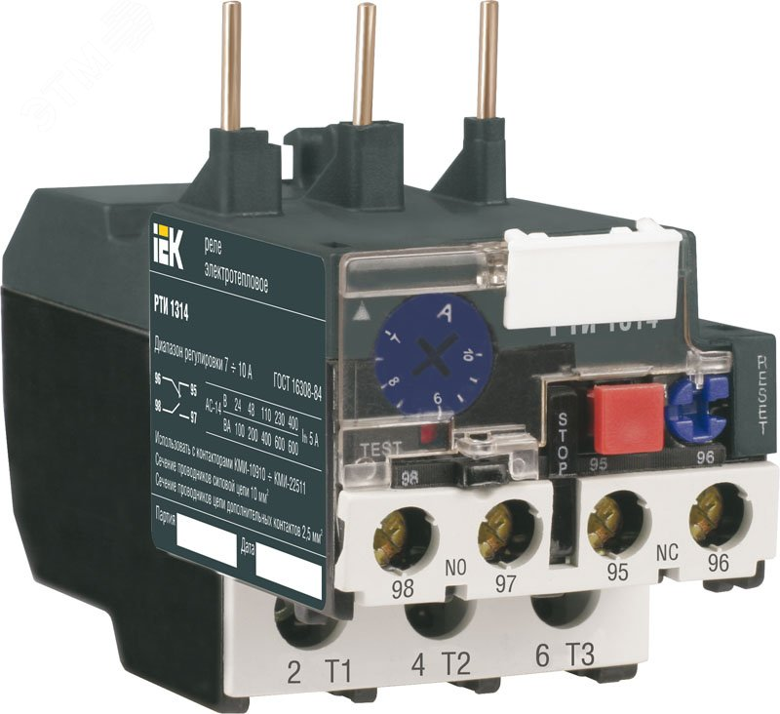 | Реле электротепловое токовое  Номинальный ток - 25А  Диапазон уставок реле 17-25 А  Количество силовых полюсов -3  Количество НО контактов
3 | Кнопка красная  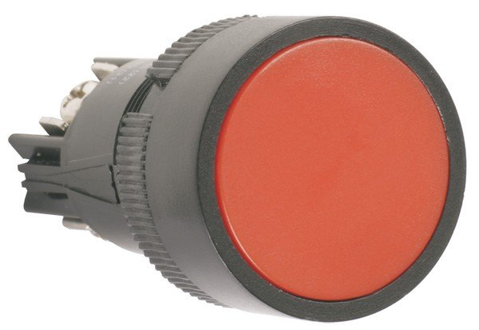 | Кнопка красная SВ-7  Кнопка "Стоп" красная, без фиксации, установочный диаметр 22 мм; контакты на переключение (НЗ/НР), Uкоммут. ~230В, Iкоммут. 7.5А; IP40 (IP54 при установке в пост КП), t-раб. -10…+40°С
4 | Кнопка зеленая  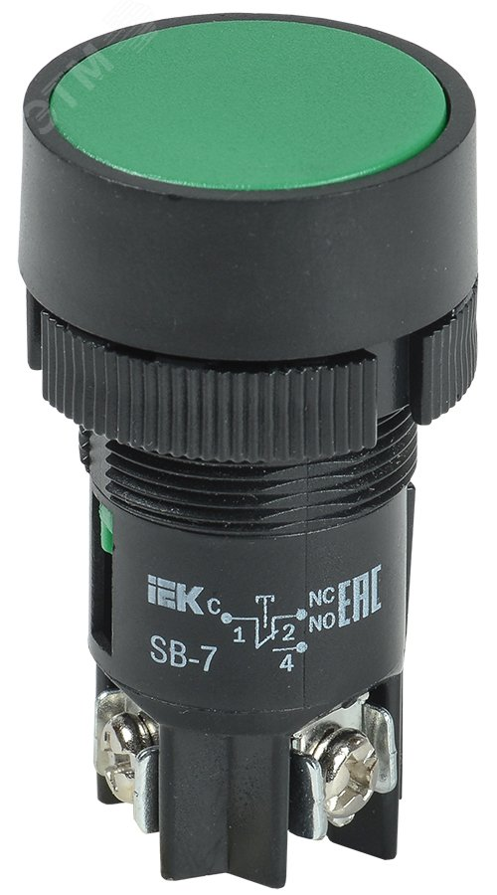 | Кнопка зеленая SВ-7 "Пуск"  Способ монтажа – на лицевую панель, фиксация кнопки –без фиксации, тип толкателя –цилиндрический; количество НО контактов -1; количество НЗ контактов – 1; степень защиты IP54; диаметр отверстия – 22 мм
5 | Таймер цифровой  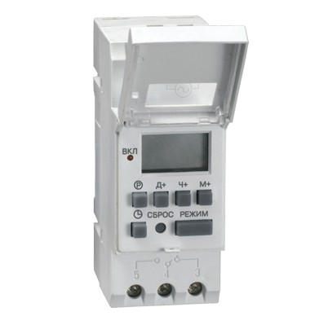 | Таймер цифровой ТЭ15  Номинальный ток - 16А  Номинальное рабочее напряжение - 230 В  Частота- 50Гц  Тип монтажа - на DIN-рейку
6 | Фотореле  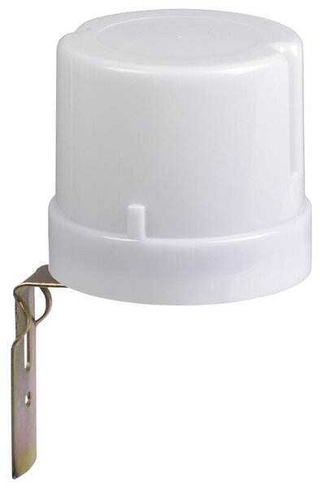 | Фотореле ФР 602 серый
  Тип датчика - | Встроенный датчик освещенности
  Макс коммутационная мощность, Вт | 5500
  Степень защиты - IP | IP44
  Номин напряжение, В | 230
7 | Светильник | Светильник светодиодный 100 Вт, 18 000 Лм, 755х74х99 мм
8 | Кольцо опорно-направляющее  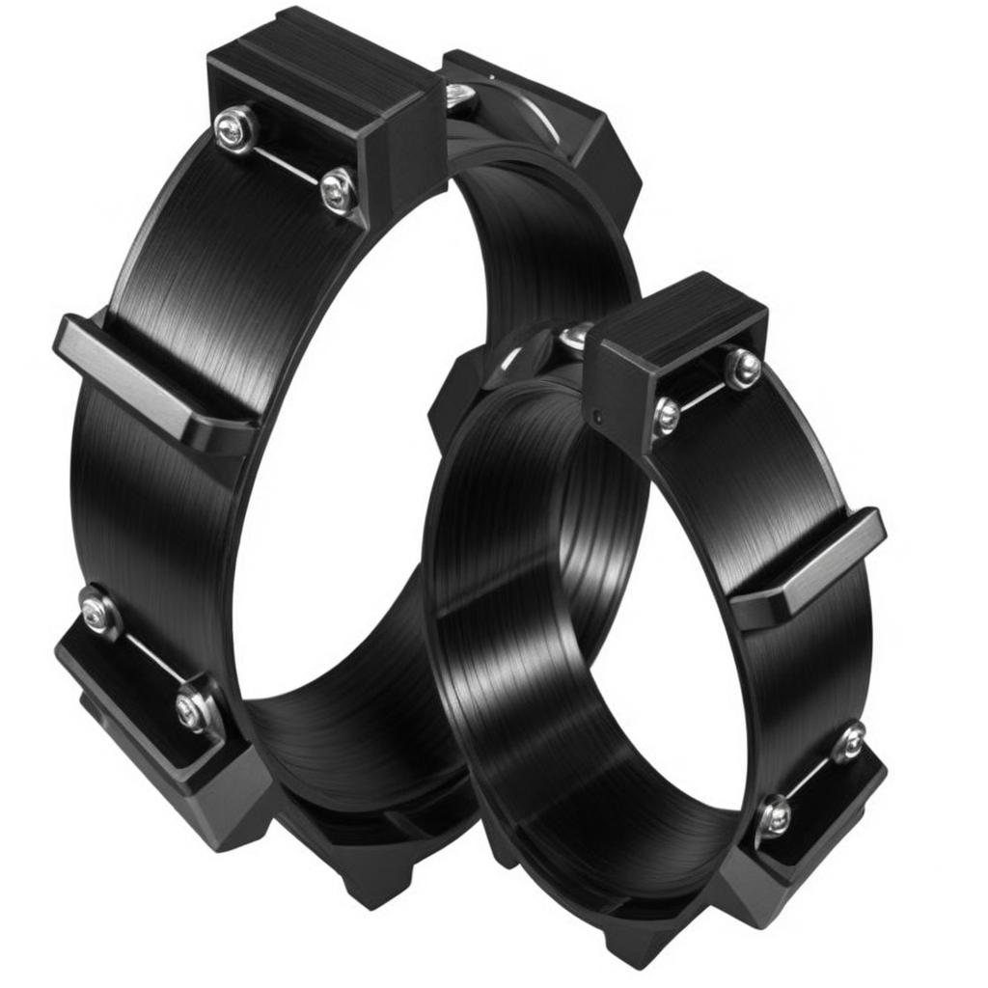 | Кольцо опорно-направляющее ОНК 219/426 производят электрическую изоляцию стыка труб, крайне мало поддаются химическим и естественным разрушениям, резким перепадам температуры.
9 | Опознавательный столбик  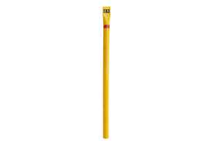 | Опознавательный столбик «ГАЗ» диаметр 108 мм, желтый СОГ-2,5
10 | Плитка  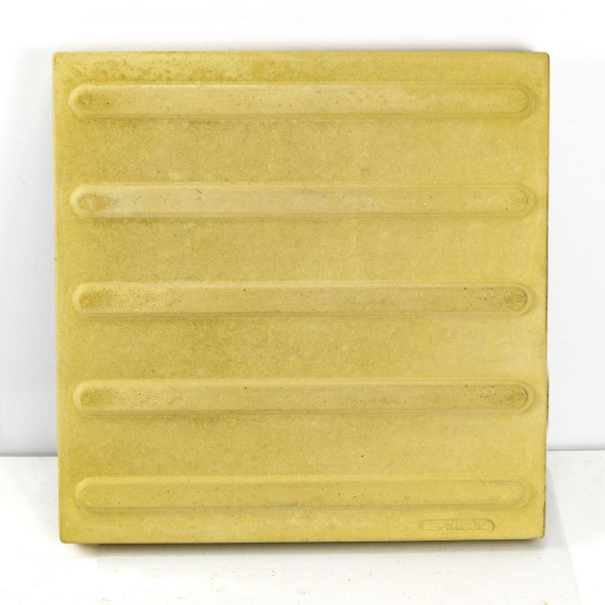 | Плитка полиуретановая тактильная с продольными рифами "Движение прямо" 300х300 мм, цвет- желтый
11 | Светофор транспортный  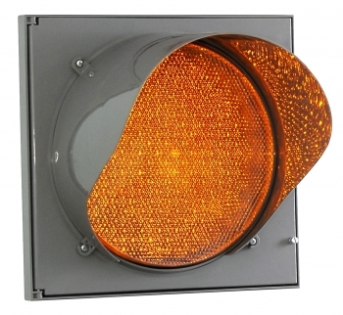 | Светофор транспортный Т.7.2 габариты 400х400 мм, D=300 мм, мигающий, питание от сети, 12В, светодиодный, плоский
12 | Пластик холодный | Пластик холодный для дорожной разметки, цвет белый и желтый, наличие: высокой адгезии к асфальтобетону и бетону,  повышенной прочности и устойчивости к истиранию, скорости отверждения, устойчивости к воздействию ультрафиолета, повышенных защитных свойств к воздействию воды и солей, высоких показателей видимости в дневное и ночное время.
13 | Пешеходное ограждение  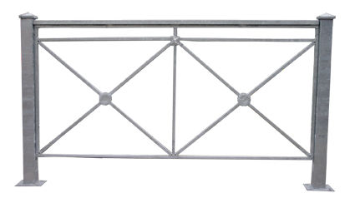 | Пешеходное ограждение типа «Крест», размер: не менее 2000х1200 мм, материал металл. В соответствии с эскизом

